2e année du primaire

Semaine du 18 mai 2020

**Bonjour,**

J'espère que vous allez bien et que la motivation de vos enfants à faire ce qui est proposé demeure suffisante afin de maintenir les acquis de 2e année.Il ne reste que quelques semaines, ne lâchons pas !

Voici la planification de ce que nous ferons en classe cette courte semaine de quatre jours.

|  |  |
| --- | --- |
| Français écriture | Formation du féminin des noms et des adjectifs: règle générale ajout d'un e  Sons: eu (oeu), ill, euil  Projet d'écriture: J'élève mon monstre  Bien orthographier les mots du module 6 semaine 5 |
| Français lecture | Texte: Une pirate allergique à l'eau de mer !  Répondre aux questions de compréhension |
| Mathématique | Addition et soustractrion  pentaminos |

**Dictée de la semaine:**

Depuis quelques jours, les joyeuses fées dansent dans la verte campagne. Alors, les princes et les princesses vont se marier puis faire la fête avec elles plus tard. Ensuite, la nouvelle reine va monter au sommet de la montagne en moins de quinze minutes pour s'amuser.

\**Les mots soulignés ne sont pas des mots à l'étude, vous pouvez aider vos enfants avec ceux-ci*.

Anne-Marie

Français, langue d’enseignement

*J’élève mon monstre*

Consigne à l’élève

* Écoute ce [balado](https://ici.radio-canada.ca/premiere/livres-audio/arts/105726/jeleve-mon-monstre) de l’album intitulé *J’élève mon monstre* d’Élise Gravel, qui explique comment faire pour élever un monstre à la maison.
* À la suite de l’écoute, dessine un monstre que tu voudrais adopter et décris-le sur la page qui se trouve en annexe.
* Tu peux t’inspirer du style d’Élise Gravel. Consulte [son site](http://elisegravel.com/) pour observer comment elle dessine.
* Pose-toi ces questions qui t’aideront à imaginer ton monstre :
* Quelle est sa nourriture préférée?
* Quelle est son activité préférée?
* Quel est son cri?
* À quoi ressemblent son nez, son visage, ses bras et ses jambes?
* Comment sont ses vêtements?
* Quelle est sa plus grande qualité?
* Quel est son plus grand défaut?

Matériel requis

* Un ordinateur, une tablette ou un téléphone cellulaire.
* Des feuilles, un crayon de plomb et des crayons de couleur.

|  |
| --- |
| Information aux parents  À propos de l’activité  Votre enfant s’exercera à :   * Écouter une histoire sous forme de balado; * Stimuler son imaginaire; * Écrire des mots ou des phrases.   Vous pourriez :   * Écouter le balado avec votre enfant; * Naviguer sur le [site d’Élise Gravel](http://elisegravel.com/) avec votre enfant; * Aider votre enfant à se représenter son monstre. |

Français, langue d’enseignement

Annexe – *J’élève mon monstre*

Consigne à l’élève

Dessine ton monstre à la manière d’Élise Gravel.

Qualité : _____________________________________________

Défaut : _____________________________________________

Nourriture préférée : _________________________________

Activité préférée : ___________________________________

Cri : _________________________________________________

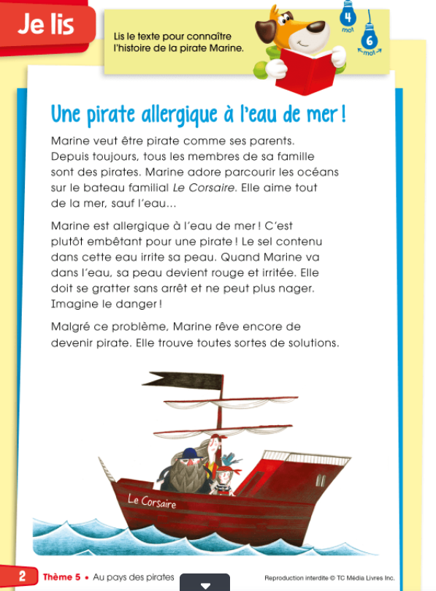

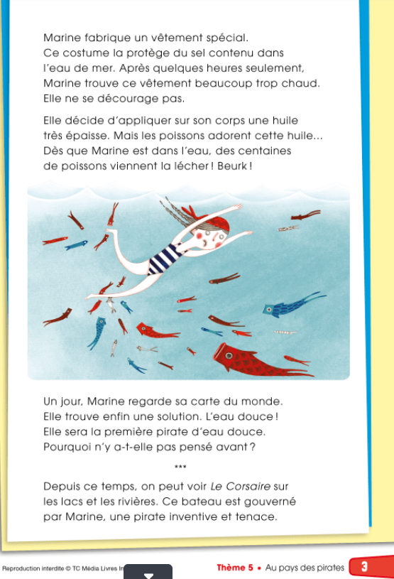

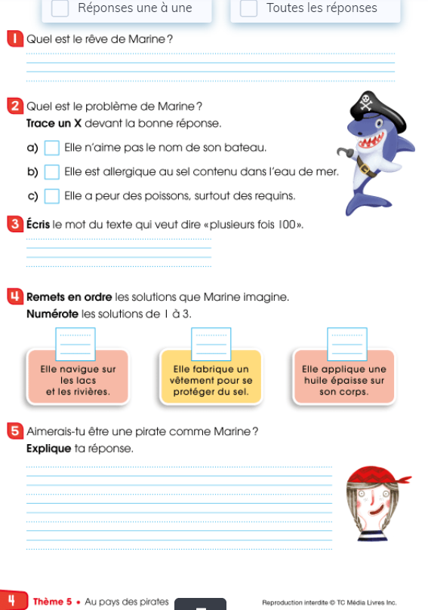

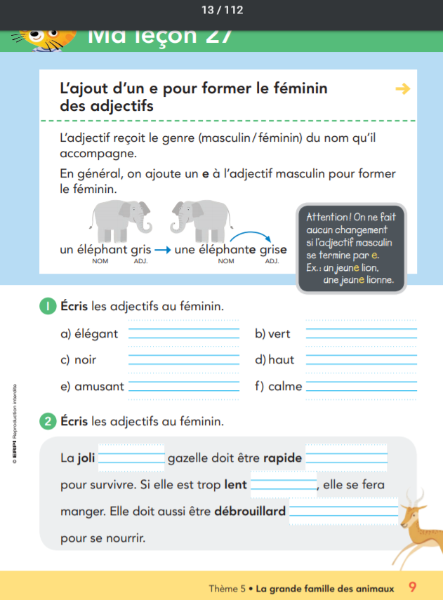

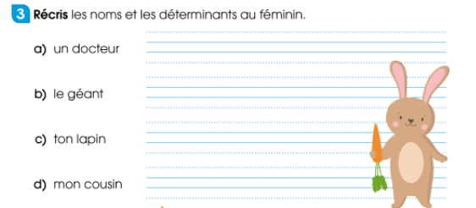

**Activités autocorrectives**

<https://iplusinteractif.com/ai-primaire/withFeedback/4715_F2_T3_D18_sons_eu_eur_AR/Activity/index.html>

<https://iplusinteractif.com/ai-primaire/withFeedback/378_F2_T4_D22_D23_1_sons_ill_euil_menus_AR/Activity/index.html>

<https://iplusinteractif.com/ai-primaire/withFeedback/378_F2_T5_D29_1_adjectif-dauphin_AR/Activity/index.html>

<https://iplusinteractif.com/ai-primaire/withFeedback/378_F2_T5_D30_1_accord-adjectif-epees_AR/Activity/index.html>

<https://iplusinteractif.com/ai-primaire/withFeedback/378-F2_T7_D40_grenouille_AR/Activity/index.html>

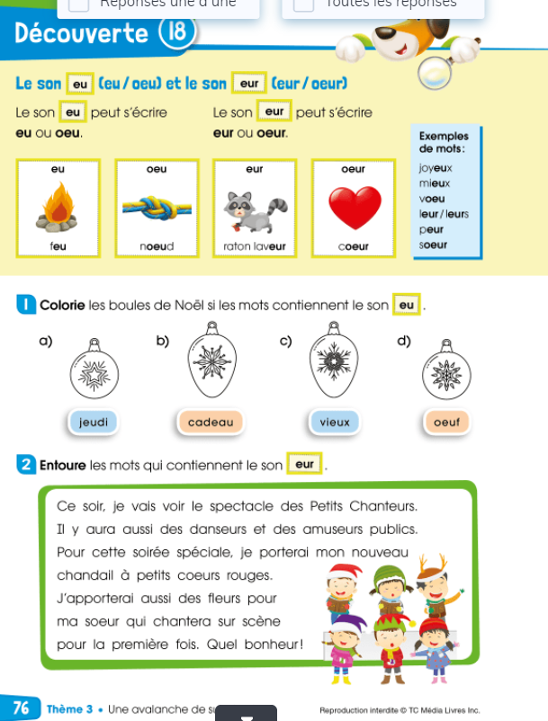

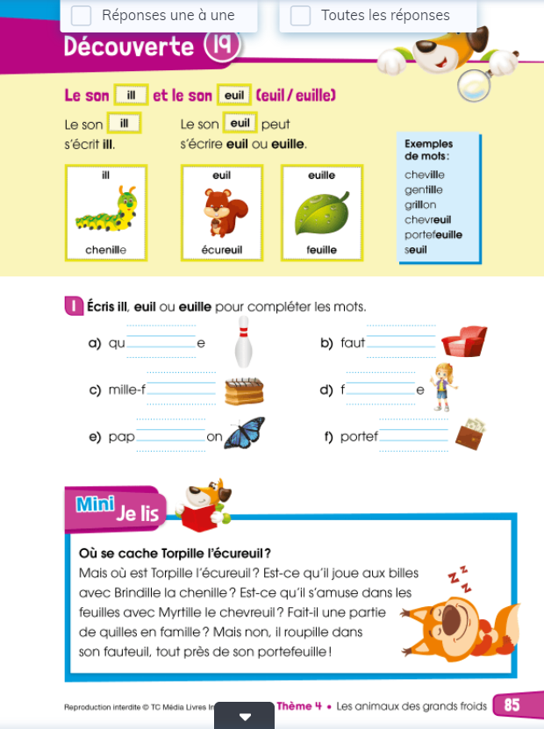

Anglais, langue seconde

Hello!

Voici le travail d’anglais que vous devez faire cette semaine à la maison.

*Au début de chaque cours, nous faisons notre « routine ». Référez-vous au document pour la faire (*[*Routine*](http://destroistemps.csp.qc.ca/files/2020/05/Routine-1+23.pdf) *et* [*School Supplies*](http://destroistemps.csp.qc.ca/files/2020/05/School-supplies2.pdf)*).*

**Nouveau thème : Old MacDonald had a farm**

Pour commencer, seulement écoutez la vidéo et regardez les images.

Ensuite, écoutez la vidéo une deuxième fois et essayez de chanter certains mots. Vous pouvez peser sur pause pour répéter les noms des animaux.

**Vidéo** : [https://www.youtube.com/watch?v=5oYKonYBujg](https://can01.safelinks.protection.outlook.com/?url=https%3A%2F%2Fwww.youtube.com%2Fwatch%3Fv%3D5oYKonYBujg&data=02%7C01%7Canne-marie.cote%40csp.qc.ca%7C7e78504300e943beae5608d7fa6fd9fa%7Ce591b77473fc4f65b31584c5a74b7594%7C0%7C0%7C637253230608589250&sdata=DO0YF%2F%2BgTqVsccVu%2FnrYXv4P3W0ON19H2OC7HH5EH2U%3D&reserved=0)

Allez sur ce site : [https://supersimple.com/free-printables/old-mcdonald-flashcards/](https://can01.safelinks.protection.outlook.com/?url=https%3A%2F%2Fsupersimple.com%2Ffree-printables%2Fold-mcdonald-flashcards%2F&data=02%7C01%7Canne-marie.cote%40csp.qc.ca%7C7e78504300e943beae5608d7fa6fd9fa%7Ce591b77473fc4f65b31584c5a74b7594%7C0%7C0%7C637253230608589250&sdata=szpjepoyirWPOIuJWKr%2Bu8e0hNMLSqQtRWm9yWSbYbU%3D&reserved=0) . Télécharger le document et pratiquer les mots de vocabulaire. Répétez les noms d’animaux et faites les sons comme dans la chanson.

Jouer au jeu pour pratiquer les animaux : [https://www.eslgamesplus.com/farm-animals-interactive-esl-board-game/](https://can01.safelinks.protection.outlook.com/?url=https%3A%2F%2Fwww.eslgamesplus.com%2Ffarm-animals-interactive-esl-board-game%2F&data=02%7C01%7Canne-marie.cote%40csp.qc.ca%7C7e78504300e943beae5608d7fa6fd9fa%7Ce591b77473fc4f65b31584c5a74b7594%7C0%7C0%7C637253230608599241&sdata=Zw84a7SvIyLxJt1FS7MlLFE1evNOKXhB4r8q%2Fze9ZJk%3D&reserved=0)

**Langage**: rock paper scissors, it’s your turn, It’s my turn, roll the die, what is it?, It’s a cow, good job, try again, I win!

Aller faire cette activité de dessin pour dessiner une vache : [https://www.youtube.com/watch?v=ezegUT9U6fM&list=PLnoO3k54vcBTqRMyiXu8WfNANA25PBjA6](https://can01.safelinks.protection.outlook.com/?url=https%3A%2F%2Fwww.youtube.com%2Fwatch%3Fv%3DezegUT9U6fM%26list%3DPLnoO3k54vcBTqRMyiXu8WfNANA25PBjA6&data=02%7C01%7Canne-marie.cote%40csp.qc.ca%7C7e78504300e943beae5608d7fa6fd9fa%7Ce591b77473fc4f65b31584c5a74b7594%7C0%7C0%7C637253230608599241&sdata=XVF2%2BRNOz%2FYk%2BUsezQDGg3u7hGMwFdRT272wU947mzQ%3D&reserved=0)

Have fun,

Miss Stacy

Mathématique

Les pentaminos

Consigne à l’élève

* Découpe chacune des pièces de pentaminos.
* Remplis la grille rectangulaire en assemblant les pièces indiquées pour chacun des défis.
* Il ne doit y avoir aucun espace libre et les pièces doivent s’emboîter parfaitement.
* Il y a trois épreuves à réaliser : Pentaminos 4 (12 défis avec quatre pièces), Pentaminos 5 (huit défis avec cinq pièces) et Pentaminos 12 (un défi avec toutes les pièces).

Matériel requis

* Les pièces de pentaminos à imprimer et à découper qui se trouvent en annexe.
* Les grilles et les défis à relever qui sont présentés en annexe.
* Une paire de ciseaux.

|  |
| --- |
| Information aux parents  À propos de l’activité  Le but de cette activité est d’assembler différentes pièces de pentaminos pour remplir une grille rectangulaire en ne laissant aucun espace libre. Cette activité peut être réalisée avec les enfants de 1re et de 2e année.  Votre enfant s’exercera à :   * Repérer des objets dans l’espace.   Vous pourriez :   * Utiliser du papier quadrillé pour que votre enfant dessine les pièces de pentaminos puis les découpe; * Utiliser du papier quadrillé pour tracer la grille qui correspond à l’épreuve de pentaminos puis demander à votre enfant de réaliser les défis en regardant les pièces à l’écran; * Aider votre enfant à découper ou à assembler les pièces de pentaminos; * Utiliser les pièces de pentaminos fournies dans l’activité de la 1re année pour rendre les défis plus accessibles à votre enfant, au besoin; * Jouer avec votre enfant en utilisant chacun votre grille et vos propres pièces de pentaminos. |

Source : Site Web Le bazar de Marie (lebazardemarie.e-monsite.com).

Mathématique

Annexe – Les pièces de pentaminos

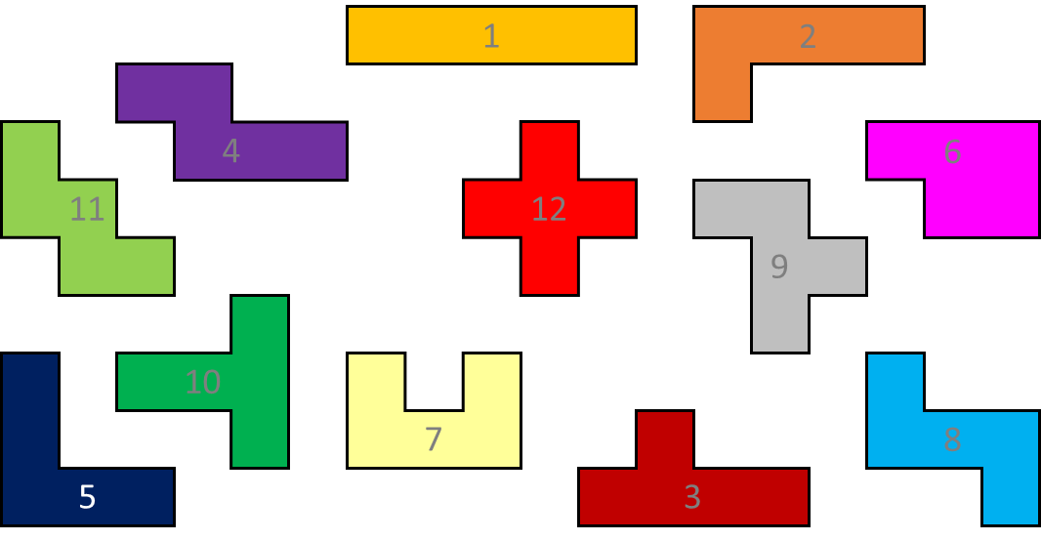

Mathématique

Annexe – Pentaminos 4 : les grilles et les défis

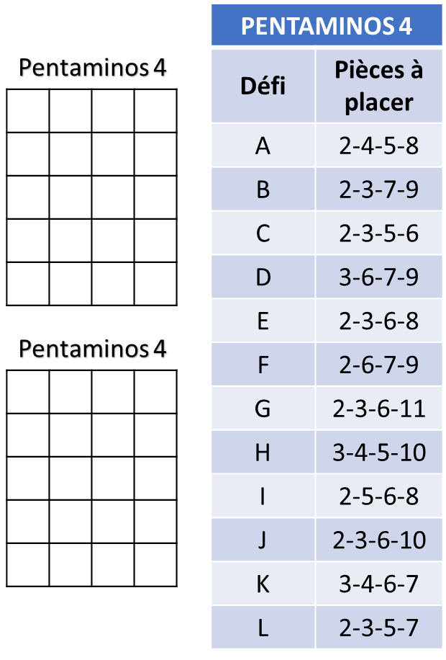Mathématique

Annexe – Pentaminos 5 : les grilles et les défis

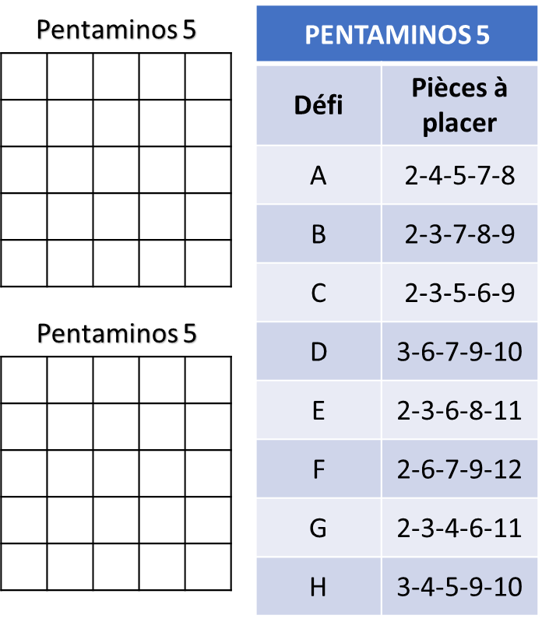

Mathématique

Annexe – Pentaminos 12 : les grilles et le défi

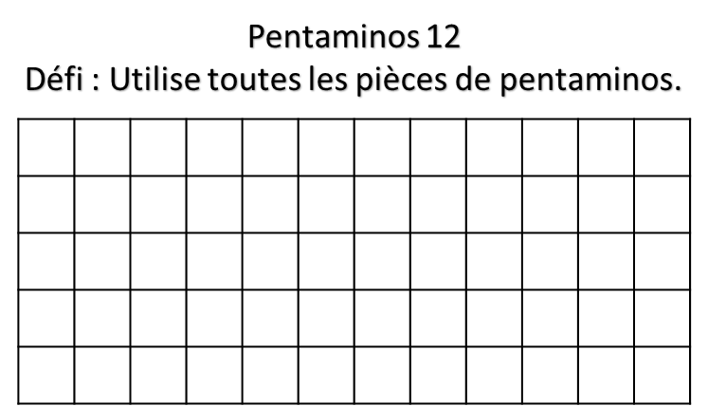



Addition et soustraction

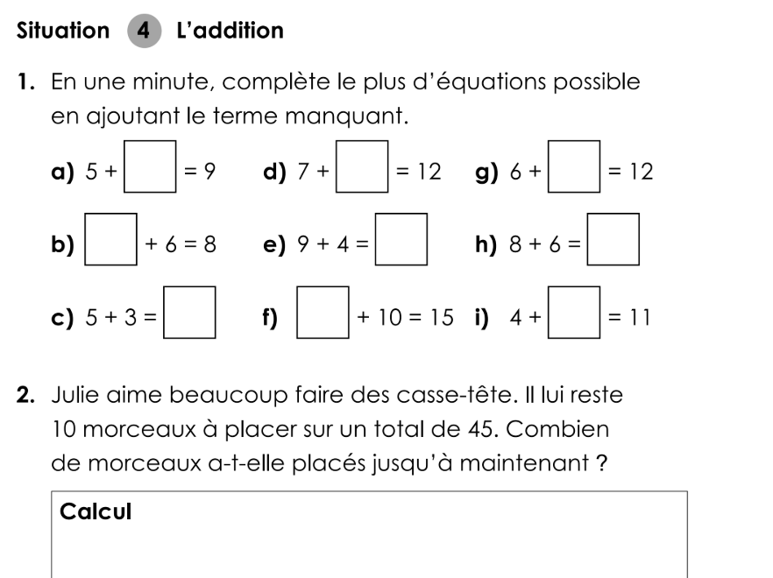

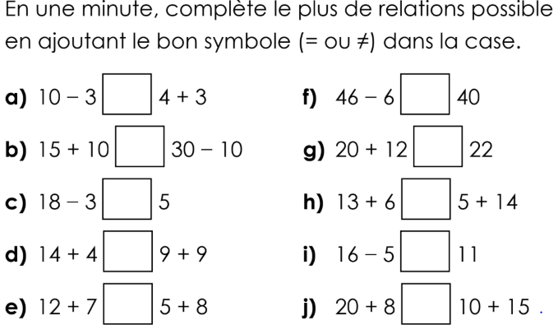3.

Éducation physique et à la santé

Bonjour,

Nous allons faire une rétroaction sur les sauts à la corde à danser cette semaine. Maintenant que tu as expérimenté plusieurs SAUTS  DÉBUTANTS la semaine dernière (voir lien plus bas dans section sauts débutants) que tu enchaîneras afin d’en faire une routine. Mets de la musique durant ta pratique, cela te donnera du rythme à suivre pour sauter.

Lien (corde à danser) : <https://docs.google.com/presentation/d/14eXdcSMZ-Cb3CuLp_wREyF7ftxVWeATaukPLAfM7Fq8/pub?start=false&loop=false&delayms=3000&slide=id.g25e47f6a6_0302>

Bonne semaine !

Madame Isabelle

Musique

Le temps d’une chanson

Consigne à l’élève

* Faire de la musique est un bon moyen d’oublier nos soucis et d’exprimer nos émotions.
* Voici donc un défi qui t’aidera à passer à travers ces journées plus difficiles le « temps d’une chanson ».
* Choisis une chanson que tu aimes, en français. Si tu as accès à Internet, tu peux faire un choix parmi les chansons proposées sur ce [lien](https://renardguitare.com/cavabienaller/) ou <http://sites.csdraveurs.qc.ca/musique/choralies/karaokes.htm>
* Commence ton apprentissage par le refrain, puis apprends les couplets dans l’ordre et à ton rythme (un couplet par jour ou plus).
* À la fin de la semaine, présente ta chanson à ta famille ou enregistre-toi.
* Tu peux faire ta chanson avec un accompagnement du genre karaoké ou a capella, c’est-à-dire sans accompagnement instrumental.

Matériel requis

* Disques compacts, accès Internet (facultatif).

|  |
| --- |
| Information aux parents  À propos de l’activité  Votre enfant s’exercera à :   * Utiliser ses capacités auditives et sa mémoire.   Vous pourriez :   * Aider votre enfant à trouver une chanson parmi celles proposées ou lui faire une demande spéciale (en considérant son âge et son niveau). |

Éthique et culture religieuse

Annexe – C’est quoi, l’empathie?

